

**Bulletin**

**Municipal**

**FÉVRIER 2021**



[](http://www.vivreautemiscamingue.com/)

 **MOT DU MAIRE**

Chers citoyens et citoyennes,

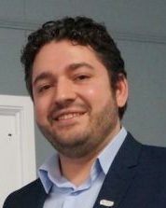

Je suis très heureux depuis cette semaine que la communauté de Moffet puisse de nouveau bénéficier de son point de service du CLSC. En fait, depuis le 23 novembre 2020, les services de l'infirmier au point de service avaient été temporairement déplacés ailleurs pour faire face à la problématique d'un manque généralisé d'infirmières, et ce, partout dans le réseau.

Suite à plusieurs démarches et rencontres des mairesses et des maires des communautés affectées avec sa PDG, Caroline Roy, le CISSS-AT a constaté que, finalement, la meilleure organisation possible des services demeurait le point de service local. Ceux-ci ont donc été réouverts à la population depuis le 25 janvier. Il se peut même que la nature des services offerts soit appelée à évoluer dans le temps.

Tout ça pour dire qu'il ne faut jamais baisser les bras quand on parle de services de proximité.

Bon mois de février à toutes et à tous!

Alexandre Binette, maire.

**SÉANCE DU CONSEIL**



**Faits saillant décembre 2020**

- Acceptation de la soumission de construction Chalifoux pour la construction du pavillon des quinze et la rénovation des bâtiments existants.

- Réservation des heures pour l’entente intermunicipale en urbanisme pour 2021.

- Acceptation de 4 autres municipalités à l’entente intermunicipale relative à l’application des règlements d’urbanisme.

DÉFI J’ARRÊTE J’Y GAGNE

Encore cette année, le Défi j’Arrête, j’y Gagne! revient donner l’opportunité aux fumeurs de quitter la cigarette définitivement, via un signal donné à travers tout le Québec! Le Défi J’arrête, j’y gagne! est une vaste campagne annuelle qui motive et soutient les fumeurs souhaitant écraser à l’occasion d’un défi collectif.



En s’inscrivant, les participants s’engagent à ne pas fumer pendant 6 semaines, du 8 février au 21 mars 2021, un premier objectif réaliste. Le Défi repose sur une approche éprouvée: en moyenne, 75% des participants le relèvent avec succès! Depuis 2000, on compte plus de 482 000 inscriptions au Défi. Le Défi a démontré son efficacité en multipliant par 6 les chances de se départir de la dépendance au tabac. Dans la MRC du Témiscamingue, encore 22% de la population de 15 ans et plus fume. Au profit de la qualité de vie des citoyens, de leur santé et celle de la planète, merci de faire circuler le Défi via les outils électroniques qui sont proposés ici : Défi J'arrête, j'y gagne! | Outils à télécharger [Défi J'arrête, j'y gagne! | Outils à télécharger (defitabac.qc.ca)](https://can01.safelinks.protection.outlook.com/?url=https%3A%2F%2Fdefitabac.qc.ca%2Foutils&data=04%7C01%7Cjosee_marquis%40ssss.gouv.qc.ca%7C6f10d6633d15485f1f3f08d8b31910d3%7C06e1fe285f8b4075bf6cae24be1a7992%7C0%7C0%7C637456267516097378%7CUnknown%7CTWFpbGZsb3d8eyJWIjoiMC4wLjAwMDAiLCJQIjoiV2luMzIiLCJBTiI6Ik1haWwiLCJXVCI6Mn0%3D%7C1000&sdata=ofi6ckT%2FQxMNGPZvpIHu5WopgyNCC4M3zlJuEQsfj3U%3D&reserved=0)



**Multiples services en ligne 24/24 et sept jours sur sept !**

Vous pouvez emprunter des livres et magazines numériques en utilisant votre carte d’abonne-ée de votre biblio en allant au : [**https://mabiblio.quebec**](https://mabiblio.quebec/client/fr_CA/default%7Ctrue)

**MOFFET DANS LES NOUVELLES!**

Dans son édition du 12 janvier dernier, le Journal de Montréal – dans sa section « argent » - avait le lithium du Témiscamingue dans sa mire.

En effet, il y était mentionné que « Hier, l’australienne Piedmont Lithium a mis la main sur 20 % de l’autre australienne Sayona et de 25 % des actions de sa filière Sayona Québec, qui a le projet Authier à la Motte (en processus d’autorisation) **et le projet Tansim à Moffet** (en phase exploration), en Abitibi-Témiscamingue. »

Plusieurs partenaires, dont le gouvernement du Québec seraient aussi impliqués; « C’est une première. Il va y avoir du lithium de l’Abitibi dans les voitures de Tesla parce que Piedmont Lithium a déjà signé un contrat avec eux en septembre dernier », a partagé au Journal Guy Laliberté [il ne s’agit pas du fondateur du Cirque du Soleil], chef de la direction de Sayona Québec. »

**Source :** [**https://www.journaldemontreal.com/2021/01/12/du-lithium-dici-dans-les-tesla**](https://www.journaldemontreal.com/2021/01/12/du-lithium-dici-dans-les-tesla)

**++++++++++++++++++++++++++++++++++++++++++++++++++++++++++++++++++++**

STATIONNEMENT

Chemins municipaux

La municipalité de Moffet désire vous rappeler que le stationnement de nuit, le long des chemins municipaux est interdit pour la période hivernal.

*Article 7*

*Il est interdit de stationner ou d’immobiliser son véhicule sur le chemin public entre 23h et 7h du 15 novembre au 1er avril inclusivement, et ce sur tout le territoire de la municipalité.*

Extrait du règlement no 2014-007 : Règlement concernant la circulation et le stationnement applicable par la Sûreté du Québec.



Si la mise sur pied de la politique familiale et des aînées pour la municipalité de Moffet vous intéresse, vous pouvez donner votre nom au bureau municipal en appelant au 819-747-6116. Deux personnes sont recherchées. Merci de votre implication.



**L’HIVER EST LÀ ET LES MOTONEIGISTES AUSSI !**

La Sûreté du Québec demande la collaboration des motoneigistes, afin que ceux-ci pratiquent leur sport aux endroits appropriés dans le respect et la quiétude des résidents et de l’environnement.

Les motoneigistes désirant circuler hors sentier, ou pratiquer communément le hors-piste, doivent préalablement s’informer des endroits où il est possible de le faire légalement au Québec.

Voici quelques dispositions importantes de la Loi sur les véhicules hors route :

* Le conducteur d’un véhicule hors route doit obtenir l’autorisation du propriétaire ou locataire de la terre du domaine privé afin d’y circuler - (art. 70 (350$), art. 30 (450$) et art. 48 (250$))
* L’âge minimal pour conduire un véhicule hors route est de 16 ans - (amende de 100$ art. 21)
* Le propriétaire, le gardien du véhicule hors route ou une personne en autorité sur un enfant, qui permet ou tolère la conduite d’un tel véhicule par un enfant de moins de 16 ans - hors sentier (art. 21 (450$))
* Pour les jeunes âgés de 16 et 17 ans désirant conduire un véhicule hors route, un certificat d’aptitude est obligatoire - (art. 16 cod 201 (450$))
* Il est interdit de circuler sur les chemins publics avec un véhicule hors route, sauf dans les cas d’exception prévus à la Loi sur les véhicules hors route- (art. 73 (350$))
* Le port du casque protecteur est obligatoire (conducteur et passager), peu importe l’endroit où l’on circule en véhicule hors route- (art. 52 (350$))

Les policiers procéderont dans les prochaines semaines à des opérations de surveillance dans le secteur afin de cibler les conducteurs en infraction, non seulement en vertu du Code de la sécurité routière mais également en vertu du Code criminel, notamment dans les cas de capacité de conduite affaiblie par l’alcool, la drogue ou une combinaison des deux et ce, peu importe les lieux de circulation

La Sûreté du Québec tient à rappeler que la conduite avec les capacités affaiblies et la vitesse constituent les principales causes de collision mortelle depuis les dernières années.

POINT DE SERVICE, SECTEUR EST

FÉVRIER 2021

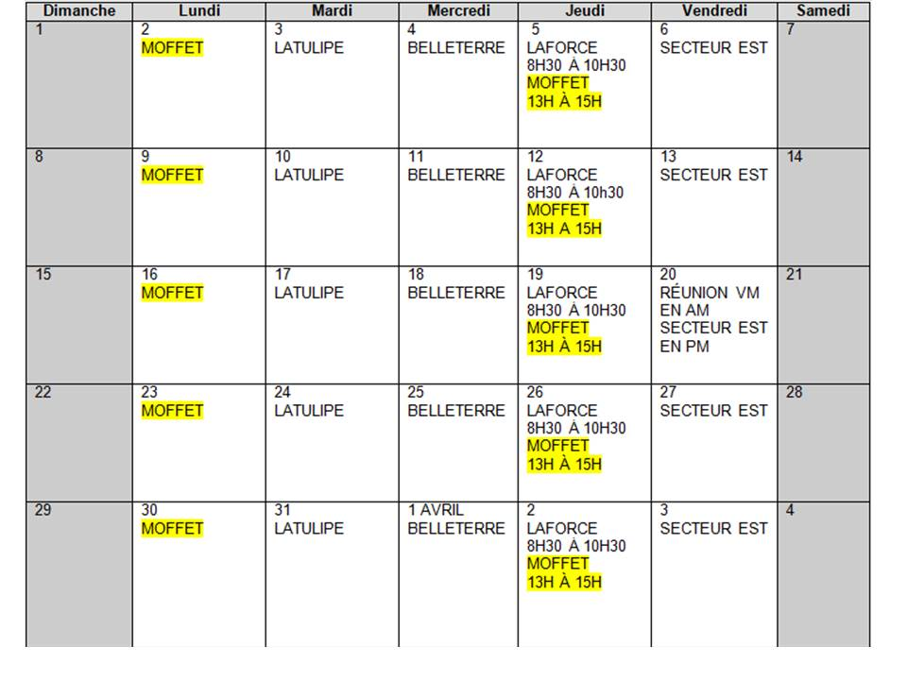

27

21

200

13

4

Laforce, am

Moffet, pm

3

Belleterre

28

14

7

6

26

24

Belleterre

25

Laforce, am

Moffet, pm

23

Latulipe

22

Moffet

19

18

Laforce, am

Moffet, pm

17

Belleterre

16

Latulipe

15

Moffet

12

11

Laforce, am

Moffet, pm

10

Belleterre

9

Latulipe

8

Moffet

5

2

Latulipe

1

Moffet

**Horaire sujet à changement. Merci d’appeler avant de vous rendre sur place.**

Pour parler à une infirmière en tout temps : infosanté : **811**

Pour urgence : **911**

**Pour contacter l’infirmier :**

**Moffet : 819-747-6171**

**Latulipe 819-747-5561**

**Belleterre : 819-722-2161**

**Laforce : 819-722-2453**

**FÉVRIER 2021**

|  |  |  |  |  |  |  |
| --- | --- | --- | --- | --- | --- | --- |
| *Dimanche* | *Lundi* | Mardi | Mercredi | Jeudi | Vendredi | Samedi |
|  | 1 | 2 | 3 | 4 | 5 | 6 |
| 7 | 8 | 9 | 10 | 11 | 12 | 13 |
| 14  ST-VALENTIN | 15  JOUR DE LA FAMILLE | 16 | 17 | 18 | 19 | 20 |
| 21 | 22 | 23 | 24 | 25 | 26 | 27 |
| 28 |  |  |  |  |  |  |

 Composte  Récupération  Déchets  Bibliothèque 

**Pour annoncer dans le bulletin** veuillez envoyer courriel a :

[girouxrheal@protonmail.com](mailto:girouxrheal@protonmail.com)

avec sujet « **BULLETIN MUNICIPAL** »